诚信应考,考试作弊将带来严重后果！
_____________ ________
…

姓名 学号
学院 专业 班级序号
( 密 封 线 内 不 答 题 )
……………………………………………………密………………………………………………封………………………………………线……………………………………线………………………………………

华南理工大学期末考试
《2007级大学物理（II）期末试卷A卷》试卷
注意事项：1. 考前请将密封线内各项信息填写清楚；
2. 所有答案请直接答在答题纸上；
3．考试形式：闭卷；
4. 本试卷共25题，满分100分， 考试时间120分钟。

考试时间：2009年1月7日9：00-----11：00

一、选择题（共30分）
1．（本题3分）
如图所示，一个电荷为q的点电荷位于立方体的A角上，则通过侧面abcd的电场强度通量等于：
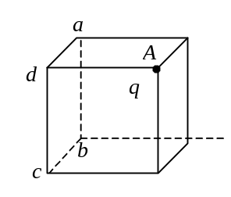
(A) 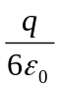． (B) 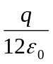．
(C) 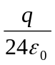． (D) 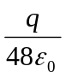． ［ ］

2．（本题3分）
如图所示，两个同心球壳．内球壳半径为R₁，均匀带有电荷Q；外球壳半径为R₂，壳的厚度忽略，原先不带电，但与地相连接．设地为电势零点，则在两球之间、距离球心为r的P点处电场强度的大小与电势分别为：
(A) E＝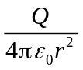，U＝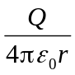．
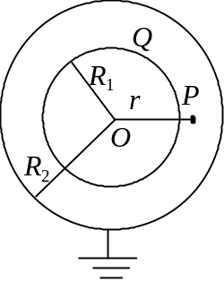
(B) E＝，U＝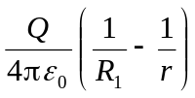．
(C) E＝，U＝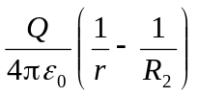．
(D) E＝0，U＝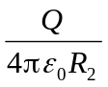． ［ ］

3．（本题3分）
半径分别为R和r的两个金属球，相距很远．用一根细长导线将两球连接在一起并使它们带电．在忽略导线的影响下，两球表面的电荷面密度之比σ_{R} / σ_{r}为
(A) R / r ． (B) R² / r²．
(C) r² / R²． (D) r / R ． ［ ］

4．（本题3分）
一平行板电容器始终与端电压一定的电源相联．当电容器两极板间为真空时，电场强度为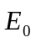，电位移为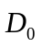，而当两极板间充满相对介电常量为ε_{r}的各向同性均匀电介质时，电场强度为，电位移为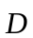，则
(A) 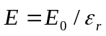，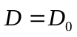． (B) 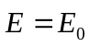，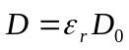．
(C) ，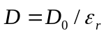． (D) ，． ［ ］

5．（本题3分）
如图，在一圆形电流I所在的平面内，选取一个同心圆形闭合回路L，则由安培环路定理可知
(A) 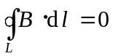，且环路上任意一点B = 0．
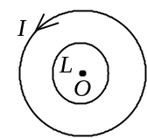
(B) ，且环路上任意一点B≠0．
(C) 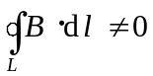，且环路上任意一点B≠0．
(D) ，且环路上任意一点B =常量． ［ ］

6．（本题3分）
按玻尔的氢原子理论，电子在以质子为中心、半径为r的圆形轨道上运动．如果把这样一个原子放在均匀的外磁场中，使电子轨道平面与垂直，如图所示，则在r不变的情况下，电子轨道运动的角速度将：
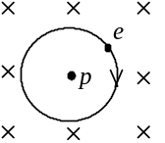
(A) 增加． (B) 减小．
(C) 不变． (D) 改变方向． ［ ］

7．（本题3分）
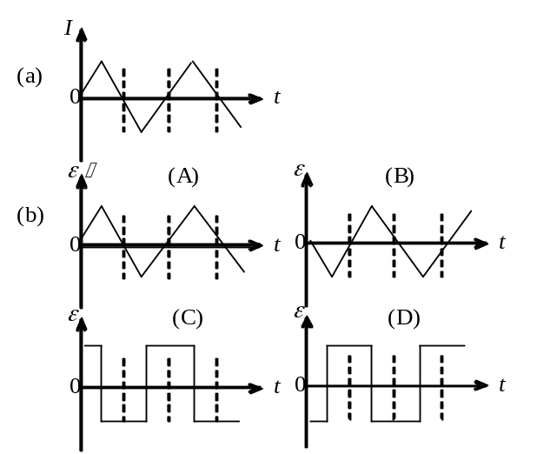
在一自感线圈中通过的电
流I随时间t的变化规律如图(a)所示，若以I的正流向作为的正方向，则代表线圈内自感电动势随
时间t变化规律的曲线应为图(b)中(A)、(B)、(C)、(D)中的哪一个？
[ ]

8．（本题3分）
把一个静止质量为m₀的粒子，由静止加速到0.6c (c为真空中光速）需作的功等于
(A) 0.18m₀c²． (B) 0.25 m₀c²．
(C) 0.36m₀c²． (D) 1.25 m₀c²． ［ ］
9．（本题3分）
光电效应和康普顿效应都包含有电子与光子的相互作用过程．对此，在以下几种理解中，正确的是
(A) 两种效应中电子与光子两者组成的系统都服从动量守恒定律和能量守恒定律．
(B) 两种效应都相当于电子与光子的弹性碰撞过程．
(C) 两种效应都属于电子吸收光子的过程．
(D) 光电效应是吸收光子的过程，而康普顿效应则相当于光子和电子的弹性碰撞过程．
(E) 康普顿效应是吸收光子的过程，而光电效应则相当于光子和电子的弹性碰撞过程． ［ ］

10．（本题3分）
波长λ =500nm的光沿x轴正向传播，若光的波长的不确定量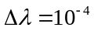nm，则利用不确定关系式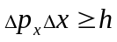可得光子的x坐标的不确定量至少为
(A) 25 cm． (B) 50 cm．
(C) 250 cm． (D) 500 cm． ［ ］

二、填空题（共30分）

11．（本题3分）
在点电荷q的电场中，把一个－1.0×10⁻⁹ C的电荷，从无限远处(设无限远处电势为零)移到离该点电荷距离 0.1 m处，克服电场力作功1.8×10⁻⁵ J，则该点电荷q＝_______________库伦．(真空介电常量ε₀＝8.85×10⁻¹² C²·N⁻¹·m⁻² )

12．（本题3分）
一平行板电容器充电后切断电源，若使二极板间距离增加，则二极板间场强_________________，电容____________________． (填增大或减小或不变)

13．（本题3分）
真空中均匀带电的球面和球体，如果两者的半径和总电荷都相等，则带电球面的电场能量W₁与带电球体的电场能量W₂相比，W₁________ W₂ (填<、=、>)．

14．（本题3分）
在磁场中某点放一很小的试验线圈．若线圈的面积增大一倍，且其中电流也增大一倍，该线圈所受的最大磁力矩将是原来的______________倍．
15．（本题3分）
金属杆AB以匀速v =2 m/s平行于长直载流导线运动，导线与AB共面且相互垂直，如图所示．已知导线载有电流I = 40 A，则此金属杆中的感应电动势=____________伏特．(ln2 = 0.69)
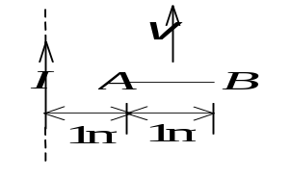

16．（本题3分）
平行板电容器的电容C为20.0 μF，两板上的电压变化率为dU/dt =1.50×10⁵ V·s⁻¹，
则该平行板电容器中的位移电流为____________安培．

17．（本题3分）
钨的红限波长是230 nm (1 nm = 10⁻⁹ m)，用波长为180 nm的紫外光照射时，从表面逸出的电子的最大动能为___________________eV．
(普朗克常量h =6.63×10⁻³⁴ J·s，基本电荷e =1.60×10⁻¹⁹ C)
18．（本题3分）
欲使氢原子发射赖曼系(由各激发态跃迁到基态所发射的谱线构成）中波长为121.6 nm的谱线，应传给基态氢原子的最小能量是_____________________eV．
(普朗克常量h = 6.63×10⁻³⁴ J·s，基本电荷e =1.60×10⁻¹⁹ C)

19．（本题3分）
令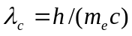(称为电子的康普顿波长，其中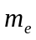为电子静止质量，c为真空中光速，h为普朗克常量)．当电子的动能等于它的静止能量时，它的德布罗意波长是λ =________________λ_{c}．

20．（本题3分）
在主量子数n =2，自旋磁量子数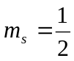的量子态中，能够填充的最大电子数是_________________．
三、计算题（共40分）
21．（本题10分）
电荷Q(Q＞0)均匀分布在长为L的细棒上，在细棒的延长线上距细棒中心O距离为a的P点处放一电荷为q(q＞0 )的点电荷，求带电细棒对该点电荷的静电力．
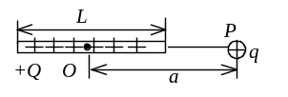

22．（本题10分）
图所示为两条穿过y轴且垂直于x－y平面的平行长直导线的正视图，两条导线皆通有电流I，但方向相反，它们到x轴的距离皆为a．
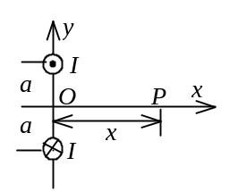
(1) 推导出x轴上P点处的磁感强度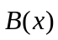的表达式.
(2) 求P点在x轴上何处时，该点的B取得最大值．

23．（本题10分）
如图所示，一电荷线密度为λ的长直带电线(与一正方形线圈共面并与其一对边平行)以变速率v =v(t)沿着其长度方向运动，正方形线圈中的总电阻为R，求t时刻方形线圈中感应电流i(t)的大小(不计线圈自身的自感)．
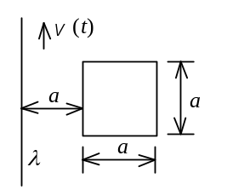

24．（本题5分）
一艘宇宙飞船的船身固有长度为L₀ =90 m，相对于地面以0.8 c (c为真空中光速)的匀速度在地面观测站的上空飞过．
(1) 观测站测得飞船的船身通过观测站的时间间隔是多少？
(2) 宇航员测得船身通过观测站的时间间隔是多少？

25．（本题5分）
已知粒子在无限深势阱中运动，其波函数为
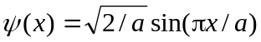 (0 ≤x ≤a)
求发现粒子的概率为最大的位置．

